Restriccions d'accés
En l'apartat Restriccions d'accés, veurem un botó que ens permetrà afegir noves restriccions. Per defecte ens mostra una restricció que podem esborrar (prement l'aspa) situada a la part dreta de Grup:
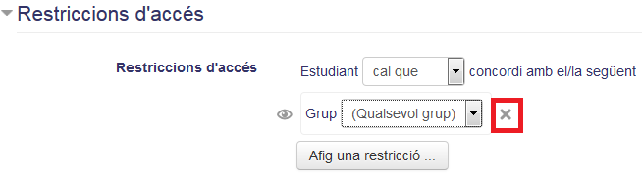
Ara podrem afegir restriccions prement el botó Afig una restricció…, el qual té diverses opcions (que poden canviar atenent al tipus d'activitat):
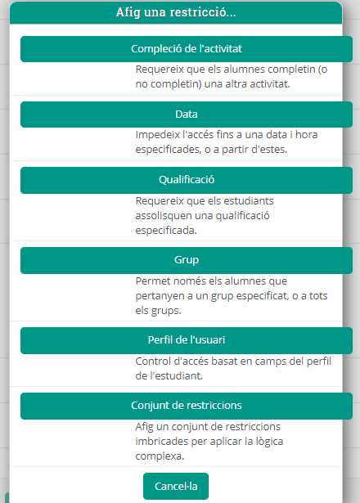
- Compleció de l'activitat: aquest botó apareix quan hem habilitat el seguiment de la compleció dins del paràmetres del curs i permet restringir l'accés tenint en compte el completat d'una activitat. Aquesta finalització es marcarà amb una marca quan aquesta estiga acabada.
- Data: permet restringir l'accés tenint en compte la data.
- Qualificació: l'alumnat ha d'aconseguir una determinada qualificació que cal configurar.
- Grup: restringim l'activitat o recurs a un grup concret.
- Agrupament: restringim l'activitat o recurs a un agrupament concret.
- Perfil de l'usuari: permet filtrar l'accés usant els camps del perfil de l'usuari.
- Conjunt de restriccions: permet fixar una sèrie de restriccions que s'han de complir en el seu conjunt.

Tornar a Seqüenciació condicional, rúbriques i insígnies · Aules — nivell mitjà

